Студента группы ПОКС-22 Топчиев В. Е.
Вариант 28
Практическое занятие №12
Тема: составление программ с использованием GUI Tkinter в IDE PyCharm Community.
Цель: закрепить усвоенные знания, понятия, алгоритмы, основные принципы составления программ, приобрести навыки составления программ с использованием библиотеки Tkinter.
Постановка задачи №1: В соответствии с номером варианта перейти по ссылке на прототип. Реализовать его в IDE PyCharm Community с применением пакета tk. Получить интерфейс максимально приближенный к оригиналу.
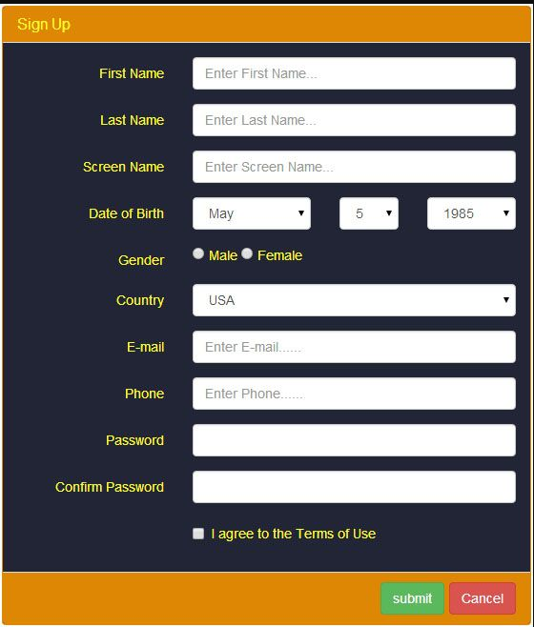
Текст программы:
# Вариант №28
import tkinter as tk # Ипортируем tkinter
from tkinter import ttk
root = tk.Tk() # Создаем корневое окно
root.title("Sign in")
root.geometry("580x700") # Устанавливаем размер окна
root["bg"] = "#222536" # Устанавливаем цвет фона
root.resizable(height=False, width=False) # Запрет на изменение размера окна
# Создание и упаковка метки "Sign up"
lb = tk.Label(root, text='Sign up',
bg='orange',
fg='yellow',
pady=10,
width=100,
font=('Arial', '15', 'bold'),
anchor='w')
lb.place(x=0, y=0)
# Создание и упаковка метки "First Name"
lb2 = tk.Label(root, text='First Name',
bg='#222536',
fg='yellow',
pady=10,
width=10,
font=('Arial', '12', ''))
lb2.place(x=90, y=50)
en = tk.Entry()
en.place(x=200, y=60, width=350, height=25)
# Создание и упаковка метки "Last Name"
lb3 = tk.Label(root, text='Last Name',
bg='#222536',
fg='yellow',
pady=10,
width=10,
font=('Arial', '12', ''))
lb3.place(x=90, y=100)
en2 = tk.Entry()
en2.place(x=200, y=110, width=350, height=25)
# Создание и упаковка метки "Screen Name"
lb4 = tk.Label(root, text='Screen Name',
bg='#222536',
fg='yellow',
pady=10,
width=10,
font=('Arial', '12', ''))
lb4.place(x=90, y=150)
en3 = tk.Entry()
en3.place(x=200, y=160, width=350, height=25)
# Создание и упаковка метки "Date of Birth"
lb5 = tk.Label(root, text='Date of Birth',
bg='#222536',
fg='yellow',
pady=10,
width=10,
font=('Arial', '12', ''))
lb5.place(x=90, y=200)
Cb = ttk.Combobox()
Cb.place(x=200, y=210, width=130, height=25)
Cb2 = ttk.Combobox()
Cb2.place(x=355, y=210, width=60, height=25)
Cb3 = ttk.Combobox()
Cb3.place(x=440, y=210, width=110, height=25)
# Создание и упаковка метки "Gender"
lb6 = tk.Label(root, text='Gender',
bg='#222536',
fg='yellow',
pady=10,
width=10,
font=('Arial', '12', ''))
lb6.place(x=105, y=250)
rad0 = tk.Radiobutton(root, text="Male",
bg='#222536',
fg='yellow',
font=('Arial', '12', ''))
rad0.place(x=200, y=255)
rad1 = tk.Radiobutton(root, text="Female",
bg='#222536',
fg='yellow',
font=('Arial', '12', ''))
rad1.place(x=265, y=255)
# Создание и упаковка метки "Country"
lb7 = tk.Label(root, text='Country',
bg='#222536',
fg='yellow',
pady=10,
width=10,
font=('Arial', '12', ''))
lb7.place(x=105, y=300)
Cb4 = ttk.Combobox()
Cb4.place(x=200, y=310, width=350, height=25)
# Создание и упаковка метки "E-mail"
lb8 = tk.Label(root, text='E-mail',
bg='#222536',
fg='yellow',
pady=10,
width=10,
font=('Arial', '12', ''))
lb8.place(x=105, y=350)
en4 = tk.Entry()
en4.place(x=200, y=360, width=350, height=25)
# Создание и упаковка метки "Phone"
lb9 = tk.Label(root, text='Phone',
bg='#222536',
fg='yellow',
pady=10,
width=10,
font=('Arial', '12', ''))
lb9.place(x=105, y=400)
en5 = tk.Entry()
en5.place(x=200, y=410, width=350, height=25)
# Создание и упаковка метки "Password"
lb10 = tk.Label(root, text='Password',
bg='#222536',
fg='yellow',
pady=10,
width=10,
font=('Arial', '12', ''))
lb10.place(x=90, y=450)
en6 = tk.Entry()
en6.place(x=200, y=460, width=350, height=25)
# Создание и упаковка метки "Confirm Password"
lb11 = tk.Label(root, text='Confirm Password',
bg='#222536',
fg='yellow',
pady=10,
width=15,
font=('Arial', '12', ''))
lb11.place(x=38, y=500)
en7 = tk.Entry()
en7.place(x=200, y=510, width=350, height=25)
che = tk.Checkbutton(root, text='I agree to the Terms of Use',
bg='#222536',
fg='yellow',
pady=10,
width=20,
font=('Arial', '12', ''))
che.place(x=197, y=560)
lb12 = tk.Label(root, text='',
bg='orange',
fg='yellow',
pady=50,
width=100,
font=('Arial', '15', 'bold'),
anchor='w')
lb12.place(x=0, y=640)
# Создание и упаковка метки "submit"
lb13 = tk.Button(root, text='submit',
bg='#5bb85d',
fg='white',
padx=10,
pady=5,
font=('Arial', '10', 'bold'),
anchor='center')
lb13.place(x=425, y=655)
# Создание и упаковка метки "Cancel"
lb14 = tk.Button(root, text='Cancel',
bg='#d1584c',
fg='white',
padx=10,
pady=5,
font=('Arial', '10', 'bold'),
anchor='center')
lb14.place(x=500, y=655)
root.mainloop() # Запускаем главный цикл приложения
Протокол работы программы:
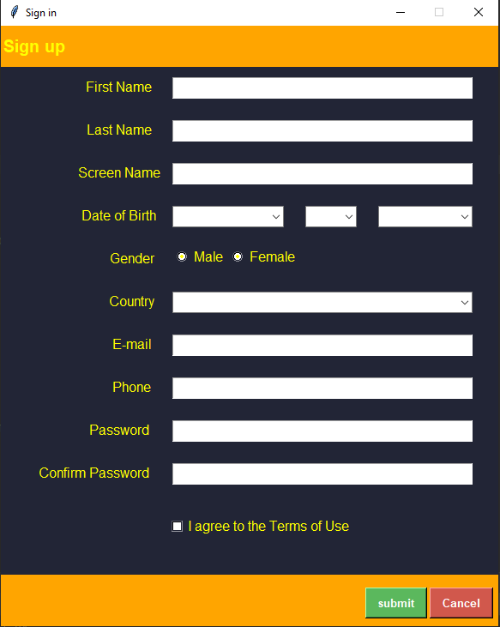

Постановка задачи №2: Разработать программу с применением пакета tk, взяв в качестве условия одну любую задачу из ПЗ №№ 3 – 8.
Текст программы:
# Вариант №28
import tkinter as tk # Ипортируем tkinter
# Задача из PZ_4_1
def PZ_4_1():
try:
N = int(en1.get())
result = 0
i = N
while i <= 2 * N:
result += i ** 2
i += 1
print(result) # Вывод данных.
g = tk.Label(text=f'{result}',
bg='#CD5C5C',
fg='black',
font=('Arial', '20', 'bold'),
padx=100)
g.place(x=150, y=150)
lb3 = tk.Label(root, text='ОТВЕТ!!!:',
bg='#CD5C5C',
fg='black',
font=('Arial', '20', 'bold'))
lb3.place(x=50, y=150)
except ValueError:
lb4 = tk.Label(root, text='ОШИБКА!!!',
padx=150,
bg='#CD5C5C',
fg='black',
font=('Arial', '20', 'bold'))
lb4.place(x=0, y=150)
root = tk.Tk() # Создаем корневое окно
root.title("PZ_4_1")
root.geometry("400x300") # Устанавливаем размер окна
root.resizable(height=False, width=False) # Запрет на изменение размера окна
root["bg"] = "#CD5C5C" # Устанавливаем цвет фона
# Создание и упаковка меток
lb = tk.Label(root, text='Введите целое положительное число > 0:',
bg='#CD5C5C',
fg='black',
font=('Arial', '9', ''))
lb.place(x=0, y=75)
lb2 = tk.Label(root, text="Нахождение суммы",
bg='#CD5C5C',
fg='black',
font=('Arial', '15', 'bold'))
lb2.place(x=100, y=10)
# Создание и упаковка виджета Entry
en1 = tk.Entry(root)
en1.place(x=250, y=76)
# Создание и упаковка кнопки
bu = tk.Button(root, text='Даллее', command=PZ_4_1, fg='black', bg='#4169E1')
bu.place(x=325, y=100)
root.mainloop() # Запускаем главный цикл приложения
Протокол работы программы:
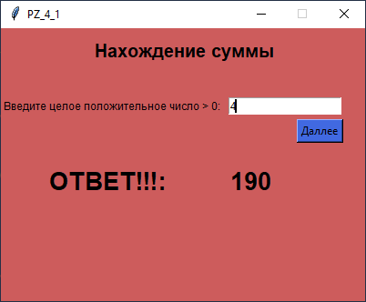
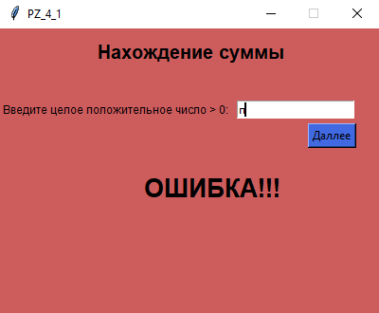
Вывод: в процессе выполнении практического занятия закрепил усвоенные знания, понятия, алгоритмы, приобрел навыки составления программ с библиотекой Tkinter. Выполнена разработка кода, отладка, тестирование, оптимизация программного кода. Готовые программные коды выложены на GitHub.

